УДК 621.37
ПИОНЕРЫ РАДИОЛЮБИТЕЛЬСКОГО ДВИЖЕНИЯ

почетный проф. БелГУТ, академик МАН Семенюта Н. Ф.
Белорусский государственный университета транспорта

Наступивший 2015 год богат на знаменательные даты в области радиотехники: 1 мая – 125 лет со дня рождения Иманта Георгиевича Фреймана, 11 мая – 125 лет со дня рождения Владимира Владимировича Огиевского, 30 октября –115 лет со дня рождения Владимира Николаевича Листова. Все они являлись участниками становления как нового направления теоретической и экспериментальной физики – радиотехники, так и становлением такого замечательного направления радиотехники как радиолюбительство.
Возникновение радиолюбительства как широкого вовлечения народных масс в прикладную радиотехнику началось с изобретения физиком и электротехником А. С. Поповым (1859 – 1905) телеграфирования без проводов. 7 мая 1895 г. А. С. Попов на заседании Физико-Химического общества читает доклад на тему «Об отношении металлических порошков к электрическим колебаниям». Он тут же показывает построенный им прибор, с помощью которого мог улавливать и отмечать электрические разряды, происходящие на далеком расстоянии от места нахождения наблюдателя. Прибор этот, названный им «грозоотметчиком», «представлял собой, не что иное, как приемный аппарат беспроволочного телеграфа». Доклад его, подтвержденный тут же разительным опытом, вызвал всеобщее одобрение и гром аплодисментов, наградили слушатели молодого гениального изобретателя [1].
В статье, появившейся вслед за этим, А. С. Попов категорически утверждает, что «своим прибором он решил задачу о передаче сигналов без проводов на большие расстояния и, что для применения его на практике потребуются лишь некоторые технические усовершенствования»». Такие технические усовершенствования были внесены талантливым итальянским инженером Гульельмо Маркони (1874 – 1937). В 1895 г. Маркони передал первый беспроволочный сигнал через Атлантику с запада на восток, открыл первую трансатлантическую службу беспроволочной связи, Он же в 1896 г. создал в Англии компанию Мarcony Wireless Telegraph Company Ltd. За свои изобретения беспроволочной телеграфии Г. Маркони и немецкий физик Карл Браун (1850–1918) получили в 1909 г. Нобелевскую премию по физике.
Продолжателями начатого А. С. Поповым дела в России стал его ученик Имант Георгиевич Фрейман (1890–1929), а затем и Владимир Николаевич Листов (1900–1978), а в Украине Владимир Владимирович Огиевский (1890–1979).
И. Г. Фрейман родился 1 мая 1890 года. В 1907 году окончил Митавское реальное училище (ныне г. Елгава, Латвия) и сразу же поступил в Санкт-Петербургский электротехнический институт (ЭТИ) имени императора Александра III, который и окончил в 1913 г. [2]. В начале XX в. ЭТИ был первым высшим электротехнической учебным заведением России, который начал подготовку специалистов по беспроводному телеграфу (1912 г.), где лекции по курсу беспроводной телеграфии читал первый профессор радиотехники России А. А. Петровский (1873–1942). В ЭТИ Имант Георгиевич получил как прочные теоретические знания в области радиотехники, так и практический опыт строительства искровых и дуговых радиостанций. Его дипломный проект был посвящен разработке радиотелеграфной линии Москва – Баку.
После окончания в 1913 г. института Фрейман возглавил строительство мощных радиостанций для Морского ведомства и становление новой области науки и техники в России – радиотехники. Через И. Г. Фреймана прошла вся радиоаппаратура того времени (1915–1920), начиная от искровых и дуговых радиопередатчиков до первых ламповых радиоприемников.
Большое внимание И. Г. Фрейман отдавал преподавательской работе и распространению радиотехнических знаний среди населения страны. В 1917 г. увидела свет небольшая его книжка «Краткий очерк основ радиотехники». В том же году в ЭТИ была организована первая в России кафедра радиотехники и И. Г. Фрейман становится ее первым руководителем.
В 1921 г. на VIII Всероссийском электротехническом съезде И. Г. Фрейман выступил с докладом «Любительские радиостанции как средство распространения электротехнических знаний среди широких кругов населения».
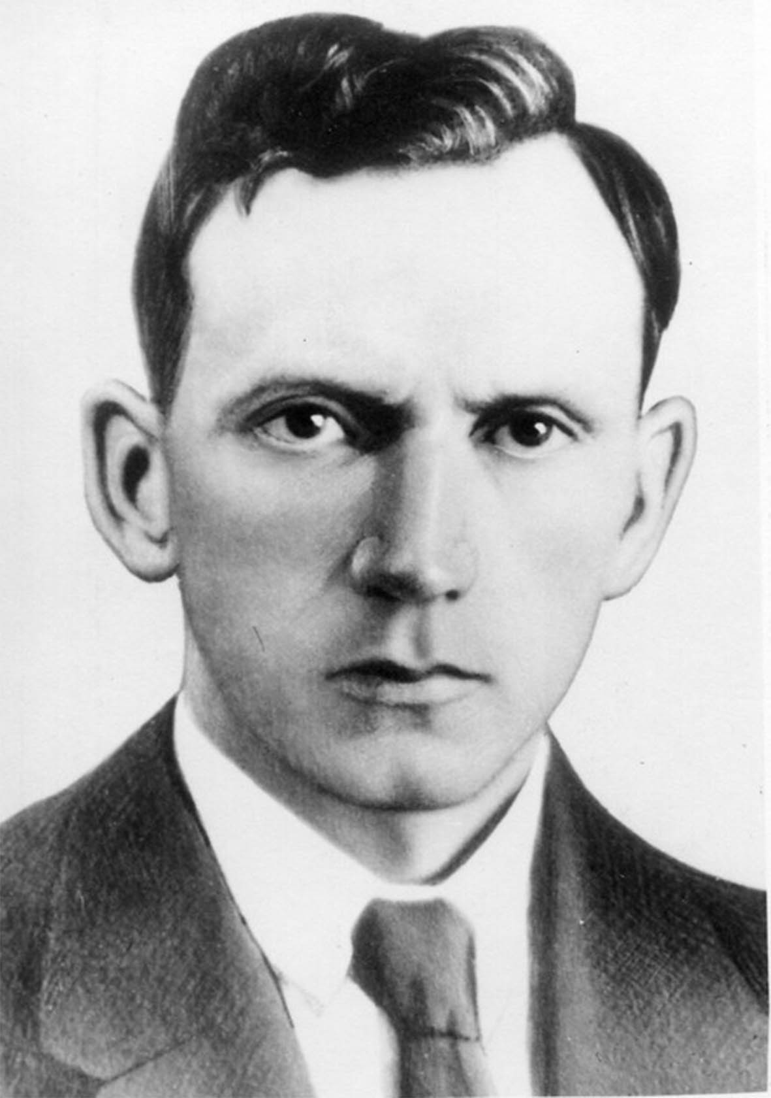
Профессор Ленинградского электротехнического института И. Г. Фрейман
После съезда в 1923 г. Совет Народных Комисаров (СНК) принял декрет «О свободе эфира с некоторыми ограничениями», положившего начало широкого радиолюбительства в СССР как общественного движения. Мощным стимулом радиолюбительства стал также пуск в эксплуатацию в 1922 г. первой вещательной радиостанции им. Коминтерна, а затем радиовещательных станций в Ленинграде и Нижнем Новгороде (1924).
В 1921 г. на первом съезде Общества мироведения Имант Георгиевич также поднял вопрос о необходимости развития в нашей стране радиолюбительского движения, получившего к этому времени широкое распространение в мире и особенно в США. Одной из практических задач радиолюбителей могло быть, по его мнению, использование любительских радиостанций для исследования условий распространения радиоволн. И. Г. Фрейман в сентябрьском номере журнала «Телеграфия и телефония без проводов» за 1922 г. писал о пользе радиолюбительства: «Нам нужны многие тысячи экспериментаторов. Конечно, такой массы профессиональных радиоспециалистов мы не наберем, к тому же профессионалы редко бывают заражены энтузиазмом, который охватывает любителей, людей, одержимых страстью к радиоработе. Бывают же страстные охотники, удильщики, альпинисты. Оказывается, что бывают и страстные радиолюбители. Если первые дали много ценного зоологии, ботанике, географии, то последние могут быть еще полезнее нашей радиотехнике собиранием разнообразного экспериментального материала и непосредственной поддержкой нашей радиопромышленности».
Призыв И. Г. Фреймана – "Нам, безусловно, необходимо создать радиомассы" вскоре претворился в жизнь, и в стране появились десятки тысяч радиолюбителей. Имант Георгиевич был автором и научным редактором целого ряда изданий для радиолюбителей. Большой популярностью пользовалась его брошюра "Радио-музыка", выпущенная в серии "Энциклопедии необходимых знаний" еще в 1923 г. Начал издаваться журнал «Радиолюбитель (1924).
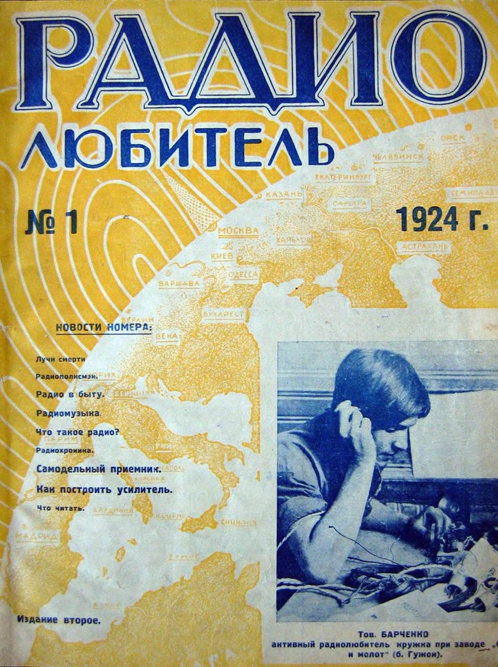
Журнал «Радиолюбитель»
№ 1, 1924 г.
На Украине радиолюбительство возглавил талантливый инженер и ученый Владимир Владимирович Огиевский. В. В. Огиевский родился 11 мая 1890 г. В Курской губернии. В 1904 г. он поступил в Киевское реальное училище, после окончания которого, в 1907 году был принят на 1 курс Киевского политехнического института (КПИ), который окончил в 1914 году. Двухлетний перерыв в учебе был вызван военной службой (1911–1912 гг.), которую он прошел в искровой (радиотелеграфной) роте, получив специальность радиотелеграфиста [3]. После начала Первой мировой войны В. В. Огиевский служил в армии и в 1916 году стал начальником Главной радиостанции Юго-Западного фронта. После окончания Качинской авиашколы становится офицером по специальности радио в авиации. В декабре 1917 года, как член полкового комитета солдатских депутатов избран делегатом 1-го Всероссийского съезда военных радиотелеграфистов в Петрограде, а в январе 1918 года становится Председателем Совета военного телеграфа РСФСР.
В 1921 году В. В. Огиевский переезжает в Киев и начинает преподавать радиотехнику на электротехническом факультете Киевского политехнического института (КПИ), в котором в том же году организовывает радиолабораторию.
Под руководством В.В Огиевский в 1924 году была построена первая в Украине радиовещательные станции, а в 1928–1930 гг. в Киеве, Харькове и др., создается Киевское общество “Друзей Радио”, издается журнал ”Радио для всех”, уделяется много внимания радиолюбителям – коротковолновикам. Первая в СССР радиолюбительская коллективная коротковолновая радиостанция, получившая позывной R1KPI (Россия – Первая – Киевский – Политехнический – Институт). Вся приемо-передающая аппаратура была изготовлена членами радиокружка. С 1926 года коллективная радиостанция КПИ выходила в эфир с позывным EU-058-RU.
В 30-е годы прошлого столетия начались также разработки теоретических положений радиотехники и практических испытаний технических средств радиосвязи с целью возможного их использования на железнодорожном транспорте для организации связи с подвижными объектами на перегонах. Под руководством В. В. Огиевского и по его разработкам была построена первая на Украине коротковолновая радиостанция для магистральной радиосвязи Юго-западной железной дороги. Могу утверждать, что это была одна из первых технологических радиосвязей на железных дорогах.
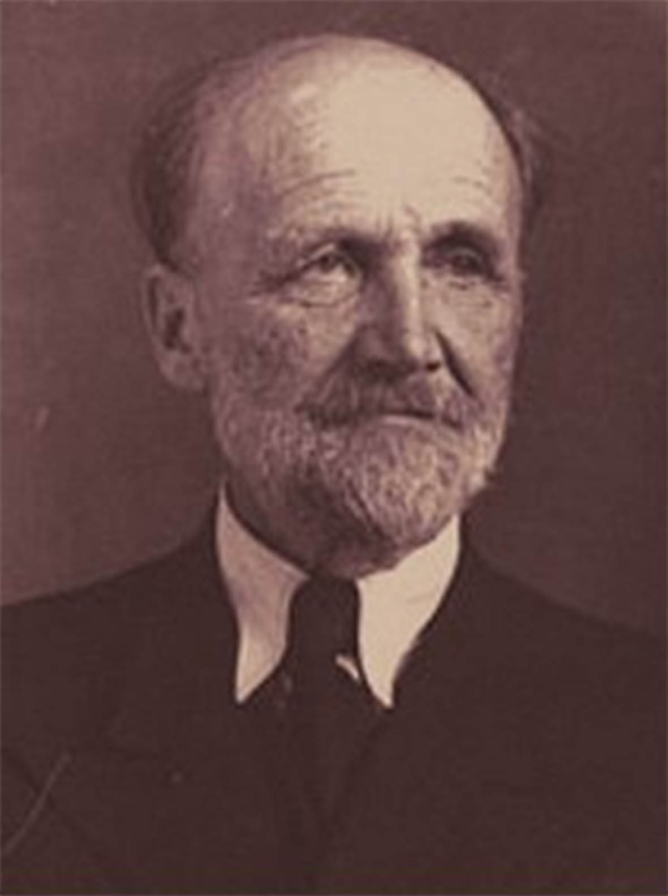
Профессор Киевского
политехнического
института В. В. Огиевский
Значительную помощь радиолюбителям того времени оказали справочники для радиолюбителей, подготовленные Владимиром Николаевичем Листовым: «500 вопросов и ответов» (1925 год), «600 вопросов и ответов» (1927 год), «»700 вопросов и ответов» (1929 год). Третье издание В. Н. Листов посвятил «светлой памяти дорогого учителя и друга Иманта Георгиевича Фреймана» [4].
Вопросы в справочниках очень разные и конкретные. Вот некоторые из них:
1. Возможна ли радиосвязь с Марсом? – Нет, верхние слои земной атмосферы под влиянием солнечных лучей («Хэвисайдов» слой) становятся проводящими и отражают электромагнитные волны от себя, как зеркало отражает падающие на него лучи.
2. Можно ли советовать начинающему любителю, делать самому усилительные лампы? – Нет. Усилительные лампы теперь сравнительно не так дорого стоят и начинающему гораздо лучше купить такую лампу, чем рисковать нажить себе много хлопот и неприятностей.
3. Что нужно сделать, чтобы трансформатор высокой частоты работал одинаково хорошо при любом диапазоне принимаемых волн? – Сделать его апериодическим, для чего следует взять проволоку по возможности малого диаметра, т. е. большого сопротивления.
4. Можно ли превратить обычный телефон в громкоговоритель? – Можно, присоединив к нему рупор или вложив его со стороны мембраны в угол между двумя дощатыми створками.
5. Как сделать рупор к громкоговорителю? – Из листа ватманской бумаги.
6. Почему аккумулятор портится от короткого замыкания? – Внутреннее сопротивление аккумулятора так мало, что если он замкнут накоротко, то по нему проходит сильный ток и вызывает коробление, распыление и сульфатирование пластин.
7. Почему вертикальную часть антенны следует отводить как можно дальше от железной водосточной трубы? – Водосточная труба является загораживающим экраном и конденсатор с вертикальным проводом ведет к утечке на землю.
8. Как подсчитать омическое сопротивление катушки самоиндукции при токе высокой частоты? – Приводятся методика и пример расчета.
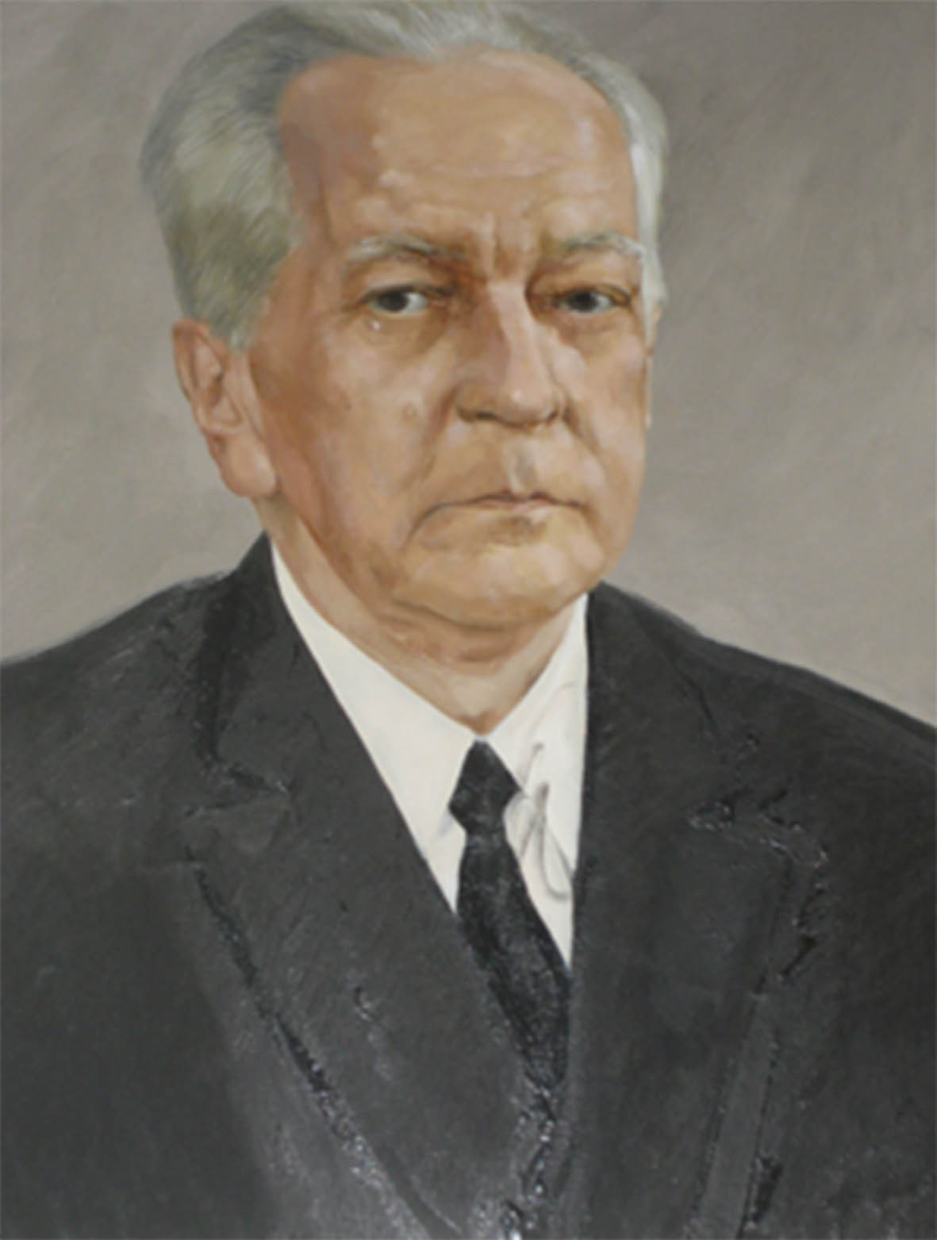
Профессор Ленинградского
института инженеров
железнодорожного транспорта
В. Н. Листов
Все вопросы и ответы лаконичны и точны, но надо помнить, что они соответствовали начальному периоду становления радиотехники.
Здесь также отметим, что в 1949 году, под общей редакцией проф. Огиевского В. В. (авторы И. Е. Темпер и В. Е. Ошеров) издается ”Справочник радиолюбителя” (Киев: Гостехиздат Украины), завоевавший особую популярность среди радиолюбителей.
Как участник более позднего радиолюбительства в стране (1945–1960 гг.) и, как радист-коротковолновик, не могу не остановиться на следующем. Сейчас в средствах массовой информации много пишут и вещают нам, что интернет увлек широкие круги молодежи и что это беспрецедентное явление. Что интернет увлек – это факт, но что беспрецедентное явление – не могу согласиться с этим. Не менее массовым и распространенным в стране было радиолюбительское движение (1922–1950 гг.). Причем по своему масштабу радиолюбительство охватывало все слои населения. В деревнях и городах были организованы общества друзей радио, радиолюбительские кружки по изучению и конструированию радиоаппаратуры. Организовывались радиоклубы, где наряду с начальными сведениями о радио, изучалась передача и прием «на слух» азбуки Морзе, радиолюбительский Q-код, правила радиосвязи и подтверждения коротковолновой связи QSL-карточками, пересылаемых по почтовой связи. Причем для установления связи в основном приходилось работать в ночное время, так как устойчивая коротковолновая радиосвязь получалась обычно в ночное время.
Радиолюбители тех давних лет сами конструировали и воплощали в жизнь свои усилители, радиопередатчики, радиоприемники и другие радиоустройства, а для этого приходилось много учиться. От радиолюбителя требовалось знание не только основ радиотехники и разработки передатчиков и приемников, но также знание азбуки Морзе, передачи сообщений с помощью телеграфного ключа и принимать сообщения «на слух».
Сочетание знаний и практического воплощения разработок радиолюбителей способствовало притоку образованных специалистов в промышленность и народное хозяйство страны, а радисты-коротковолновики пополняли ряды радиотелеграфистов в армии, торговом и рыболовном флоте и др. В качестве примера могу привести свой радиолюбительский и жизненный путь. В 1947 году при радиоклубе окончил курсы радистов-операторов, в 1950 году служил радиотелеграфистом в армии, в 1957–1960 годы работал на передающем радиоцентре рыболовного и китобойного флота страны.
Дела и научные труды И. Г. Фреймана, В. В. Огиевского и В. Н. Листова заслуживают долгой и благодарной памяти о них, как основоположников радиолюбительского движения и выдающихся ученых и педагогов.

Список литературы:

1. Семенюта Н. Ф. Памяти А. С. Попова // Междисциплинарные исследования в науке и образовании. – 2012. – № 1 Sp; URL; www.es. rae.ru/mino 157–606.
2. Золотинкина Л. И., Шошков Е. Н. Имант Георгиевич Фрейман (1890 – 1929). ``Научно-биографическая серия``. Ответ. ред. В. И. Сифоров. – Л.: Наука, 1989. – 144 с.
3. Правда В. І. Історичний нарис: Радіотехнічний факультет НТУУ «КПІ» / В. І. Правда // Вісник НТУУ «КПІ». Серія – Радіотехніка. Радіоапаратобудування. 2006. – № 33.– С. 4 – 10.
4. Владимир Николаевич Листов. Ученый, педагог, человек. Сб. статей и воспоминаний / Сос. В. А. Кудряшов, А. Е. Красковский. Под ред. А. В. Кудряшова. – СПб.: Информационный центр «Выбор», 2002. – 136 с.

